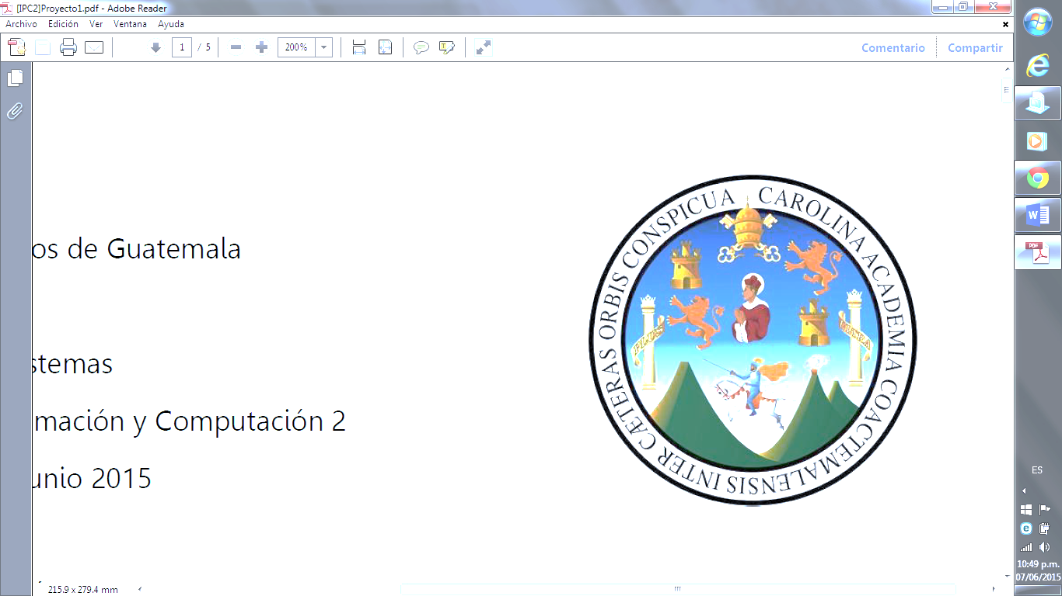Universidad de San Carlos de Guatemala

Facultad de Ingeniería

Escuela de Ciencias y Sistemas

Introducción a la Programación y Computación II

Laboratorio

Escuela de Vacaciones, Junio 2015

Auxiliar: Reimer Chamalé

**SISTEMA DE GESTIÓN PARA EMPRESA DE PAQUETERIA**

Paula María Vásquez Cifuentes

07 de junio de 2015

# REQUERIMIENTOS

## Panorama General

La empresa “Quetzal Express” desea automatizar el envío de paquetes desde Estados Unidos hacia Guatemala. La aplicación debe ser de tipo web, y con opción de incrementar cuando se abran sedes en otros países. Las personas que utilizaran la aplicación serán: El administrador, los empleados de la empresa “Quetzal Express” y sus respectivos clientes.

Los principales módulos con los que deben contar la aplicación son:

* Administrador: puede modificar los valores de impuestos, comisiones y descuentos. El administrador también podrá ver informes sobre los envíos y sus clientes.
* Empleados: Se dividen en categorías. Si son administrativos pueden autorizar los registros de clientes. Si son de servicio al cliente pueden autorizar cobros (si el paquete se encuentra en la bodega) y generan facturas.
* Cliente: Se puede registrar, puede pedir un paquete, pagar, realizar peticiones de devolución.
* Paquete: Se debe saber la ubicación del paquete. Si esta en Estados Unidos, en tránsito, en Guatemala o de vuelto. Se podrán realizar búsquedas de los paquetes desde un administrador, un empleado o un cliente.

## Clientes

## Funciones del Sistema

## Atributos del Sistema

## Descripción de Arquitectura

# CASOS DE USO

## Casos de Alto Nivel

## Diagramas Esenciales

## Diagrama Expandidos

# MODELO CONCEPTUAL

# GLOSARIO INICIAL

# DIAGRAMA ENTIDAD-RELACIÓN

## Entidades